Министерство культуры Республики Крым
ГБУ РК «Бахчисарайский историко-культурный и археологический музей-заповедник»

V бахчисарайские научные чтения памяти И. Гаспринского

«Исмаил Гаспринский и мусульманский мир России»

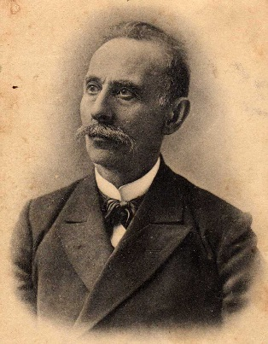

Уважаемые коллеги!

В рамках празднования 170-летия со дня рождения И. Гаспринского и 100-летия со дня основания мемориального музея просветителя, ГБУ РК Бахчисарайский историко-культурный и археологический музей-заповедник сообщает о проведении V научных чтений памяти И. Гаспринского: «Исмаил Гаспринский и мусульманский мир России», которые пройдут 10 сентября 2021 г.
К обсуждению на чтениях предлагаются следующие направления:

– Жизнь и деятельность Исмаила Гаспринского;
- Джадидская реформа образования мусульман Российской империи: становление, влияние, результаты;
- Газета «Переводчик-Терджиман» в истории формирования национальной журналистики тюркоязычных народов России;
- Музеи как центр сохранения и популяризации историко-культурного наследия тюркоязычных народов России XIX – XX вв.

Рабочие языки научной конференции – русский, крымскотатарский, украинский.
Просим подтвердить Ваше участие в конференции, выслав заявки и тезисы докладов в электронном виде до 01.08.2021 г.
Тезисы докладов не более 3000 знаков просим выслать на электронные адреса: shems-annur@mail.ru; Selvina11@rambler.ru (Абибуллаева Эльмира Эбазеровна; Сеитмеметова Сельвина Алиевна).
Оргкомитет оставляет за собой право не принимать тезисы, не соответствующие тематике конференции.
Расходы на проезд и проживание участников принимает на себя направляющая сторона. Конференция предусматривает очную форму участия совместно с online-форматом.

Форма заявки на участие в конференции
ФИО
Страна, город
Научная степень,
Ученое звание
Место работы, должность
Название доклада
Контактная информация (адрес, телефон, e-mail)

Требования по оформлению тезисов:
Объем не более 3000 знаков с пробелами, размер кегля – 14, шрифт – TimesNewRoman, стиль – обычный, одинарный интервал, поля – 2 см., без иллюстраций.

